Ejercicio de Examen

Descripción

Super Pang Fue un jeugo diseñado para recreativas y para super nintendo por Capcom en 1990. Es un juego en el que unas bolas caían del cielo y se iban disparando sucesivamente para destruirlas y hacerlas cada vez mas pequeñas. Se podía coger ciertos power ups para potenciar el disparo y si una de las bolas chocaba con el jugador perdía una vida.

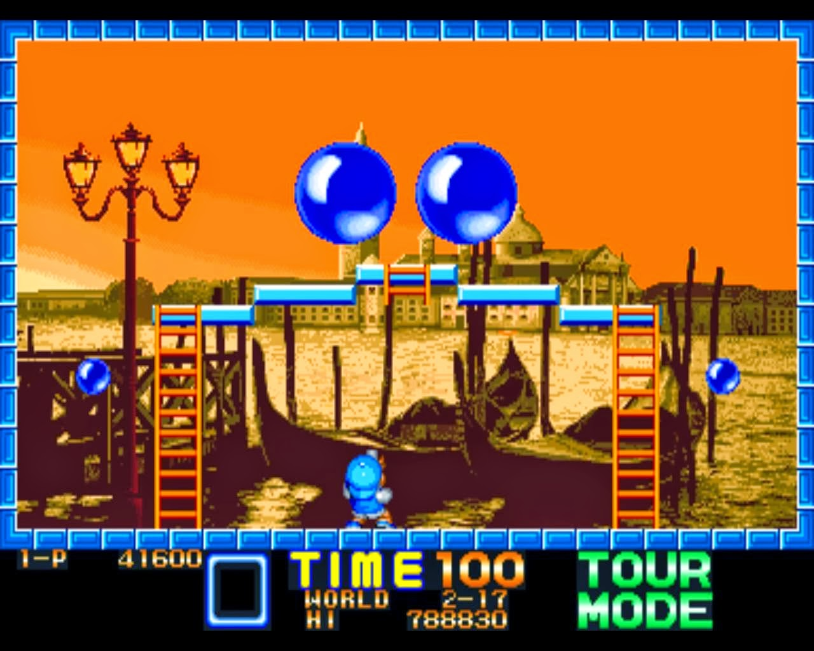

Formas parte de una empresa de desarrollo de juegos para moviles y web y el diseñador jefe es un amante de este juego y quiere hacer un clon del mismo. Para explorar la viabilidad técnica de la idea, te encarga un prototipo rápido del juego usando Phaser.

**Se pide:**

* Que el personaje pueda moverse de izquierda a derecha y disparar hacia arriba. 2 puntos.
* Que haya al menos un nivel con dos bolas que reboten en las paredes y entre si mismas. Si dispara a la bola esta desaparece. 2 puntos.
* Que si la bola toca al jugador le quite una vida. El jugador tiene sólo dos vidas en caso de que se quede sin vidas se reinicia el juego 2p
* Se va sumando puntuación cada vez que se destruye una bola. 1p
* Que si se eliminan las todas las bolas del escenario se pasa a otra escena con 3 bolas. Si se pasa la segunda escena el jugador gana. 1.5p
* Que cuando dispares a una bola, esta se divida en dos bolas más pequeñas. Esta división se debe hacer al menos en dos niveles. Es decir solo habrá tres tamaños de bola. El grande el mediano y el pequeño. Si destruyes al pequeño la bola desaparecerá 1.5p

Se deberá entregar el ejercicio de examen comprimido en un zip con el nombre INTRODUCION_PROGRAMACION+NOMBRE_ALUMNO por el procedimiento establecido en el formulario de examen, si su peso es menor de 150 MB. Si superase los 150 MB se enviará por wetransfer.

Dispone de 2H para realizar el ejercicio y puede hacer uso de cualquier recurso electrónico disponible, así como material de clase. No se permite copiar entre alumnos, la copia entre alumnos hace que el examen se valore con un 0. Se permite descargar recursos gráficos adicionales a los que se proporciona en el examen, así como herramientas para editar sprites, generación de imágenes, etc.

**NOTA: Esta ultima parte es una simulación del examen, obviamente no se debe entregar por este procedimiento y para evitar tentaciones, os he quitado la url real del wetransfer 😊**